ГУАП

КАФЕДРА № 42

ОТЧЕТ   
ЗАЩИЩЕН С ОЦЕНКОЙ

ПРЕПОДАВАТЕЛЬ

|  |  |  |  |  |  |
| --- | --- | --- | --- | --- | --- |
| канд. техн. наук, доцент |  |  | |  | А. В. Аграновский |
| должность, уч. степень, звание |  | | подпись, дата |  | инициалы, фамилия |

|  |
| --- |
| ОТЧЕТ О ЛАБОРАТОРНОЙ РАБОТЕ № 2 |
| ИССЛЕДОВАНИЕ ПОЛУПРОВОДНИКОВОГО БИПОЛЯРНОГО ТРАНЗИСТОРА |
| по курсу: |
| ЭЛЕКТРОНИКА И СХЕМОТЕХНИКА |
|  |

РАБОТУ ВЫПОЛНИЛ

|  |  |  |  |  |  |
| --- | --- | --- | --- | --- | --- |
| СТУДЕНТ гр. № | 4326 |  |  |  | Г. С. Томчук |
|  |  |  | подпись, дата |  | инициалы, фамилия |

Санкт-Петербург 2025

1. Цель работы

Цель работы: изучение и практическое исследование принципов работы и характеристик биполярного полупроводникового транзистора.

1. Электронная модель экспериментальной установки

На рис. 1 и 2 изображены схемы экспериментальной установки, составленные в Micro-Cap. За неимением полупроводникового транзистора типа КТ608А в библиотеке программы, было решено заменить его на аналогичный 2N3055.



Рисунок 1 – Схема для исследования входной ВАХ



Рисунок 2 – Схема для исследования выходной ВАХ

1. Таблицы с результатами практических исследований

По итогу симуляции и анализа заданной схемы в Micro-Cap были составлены таблица 1 и таблица 2 входной вольт-амперной характеристики транзистора 2N3055.

Таблица 1 – UКЭ = 10 В

|  |  |  |  |  |  |  |  |  |  |  |  |  |  |  |  |
| --- | --- | --- | --- | --- | --- | --- | --- | --- | --- | --- | --- | --- | --- | --- | --- |
| UБЭ, В | 0,1 | 0,2 | 0,3 | 0,4 | 0,5 | 0,6 | 0,7 | 0,8 | 0,9 | 1,0 | 1,1 | 1,2 | 1,3 | 1,4 | 1,5 |
| IБ, мА | 0 | 0 | 0 | 0,001 | 0,01 | 0,4 | 6,5 | 24,3 | 51,4 | 85,7 | 124,7 | 167,6 | 213,7 | 262,4 | 313,3 |

Таблица 2 – UКЭ = 50 В

|  |  |  |  |  |  |  |  |  |  |  |  |  |  |  |  |
| --- | --- | --- | --- | --- | --- | --- | --- | --- | --- | --- | --- | --- | --- | --- | --- |
| UБЭ, В | 0,1 | 0,2 | 0,3 | 0,4 | 0,5 | 0,6 | 0,7 | 0,8 | 0,9 | 1,0 | 1,1 | 1,2 | 1,3 | 1,4 | 1,5 |
| IБ, мА | 0 | 0 | 0 | 0,001 | 0,01 | 0,4 | 6,4 | 24,1 | 51,1 | 85,2 | 124,0 | 166,8 | 212,7 | 261,2 | 312,0 |

В таблицах 3, 4, 5 представлены данные выходной вольт-амперной характеристики.

Таблица 3 – IБ = 6 мА

|  |  |  |  |  |  |  |  |  |  |  |
| --- | --- | --- | --- | --- | --- | --- | --- | --- | --- | --- |
| UКЭ, В | 0,05 | 0,1 | 0,2 | 0,5 | 1,0 | 2,0 | 4,0 | 6,0 | 8,0 | 10 |
| IК, мА | 44,6 | 79,3 | 154,8 | 386,8 | 487,9 | 503,5 | 534,6 | 565,7 | 596,8 | 628,0 |

Таблица 4 – IБ = 12 мА

|  |  |  |  |  |  |  |  |  |  |  |
| --- | --- | --- | --- | --- | --- | --- | --- | --- | --- | --- |
| UКЭ, В | 0,05 | 0,1 | 0,2 | 0,5 | 1,0 | 2,0 | 4,0 | 6,0 | 8,0 | 10 |
| IК, мА | 53,9 | 91,0 | 170,0 | 419,1 | 790,5 | 828,3 | 879,6 | 930,8 | 982,0 | 1033,2 |

Таблица 5 – IБ = 24 мА

|  |  |  |  |  |  |  |  |  |  |  |
| --- | --- | --- | --- | --- | --- | --- | --- | --- | --- | --- |
| UКЭ, В | 0,05 | 0,1 | 0,2 | 0,5 | 1,0 | 2,0 | 4,0 | 6,0 | 8,0 | 10 |
| IК, мА | 62,2 | 101,3 | 183,0 | 439,0 | 871,6 | 1297,9 | 1378,3 | 1458,6 | 1538,9 | 1619,2 |

1. Входная и семейство выходных ВАХ транзистора

На рис. 3 изображен график входной ВАХ биполярного транзистора 2N3055. На рис. 4 – семейство выходных ВАХ (начиная с нижнего графика соответственно: при IБ = 6 мА, 12 мА, 24 мА).

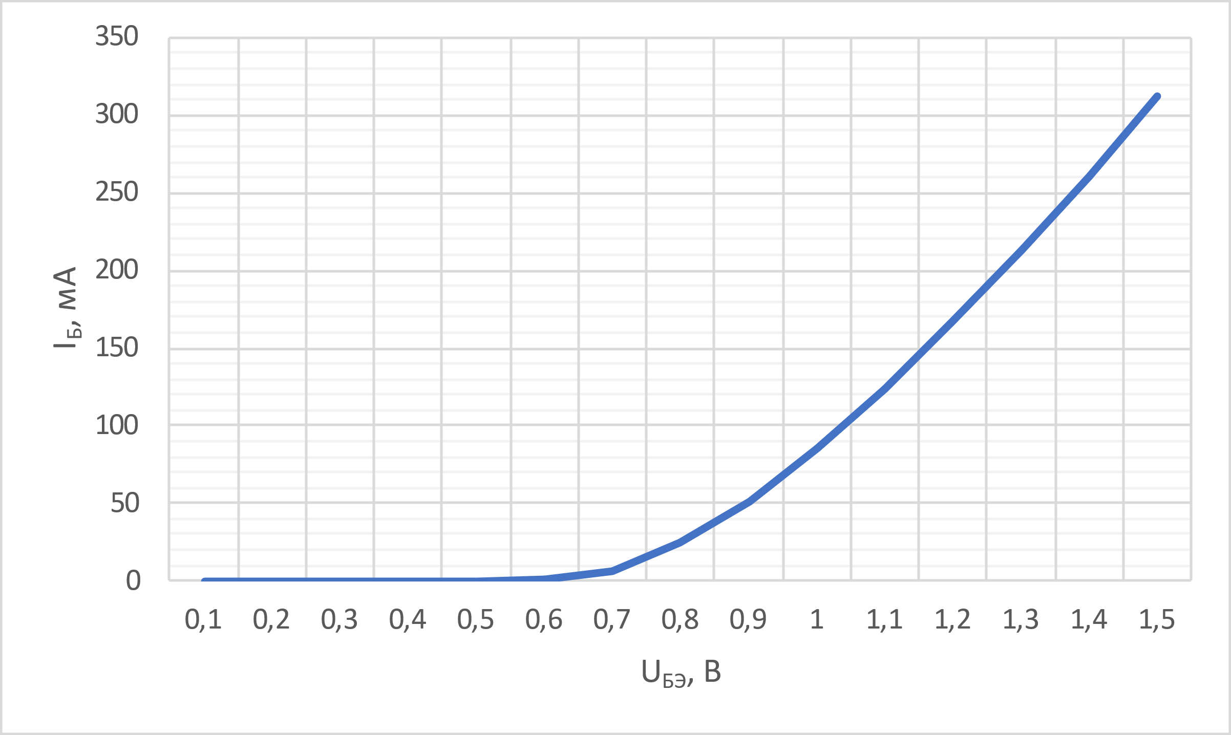

Рисунок 3 –Входная ВАХ



Рисунок 4 – Семейство выходных ВАХ

1. Выводы с объяснением формы входной и выходной ВАХ

Входная ВАХ биполярного транзистора описывает зависимость тока базы (IБ) от напряжения между базой и эмиттером (UБЭ).

В области, где напряжение на базе относительно эмиттера (UБЭ) меньше порогового значения (около 0,7 В), ток базы остается очень маленьким. Это состояние соответствует «выключенному» состоянию транзистора, и в этом случае транзистор не проводит ток.

Когда UБЭ достигает примерно 0,7 В, ток базы начинает увеличиваться, и транзистор начинает переходить в активный режим. В этом режиме ток коллектора значительно возрастает, что позволяет транзистору усиливать сигнал. Входная характеристика становится почти линейной, и ток базы растет с увеличением напряжения UБЭ. Но важно помнить, что для насыщения и эффективной работы транзистора в активной области необходимо обеспечить определенный уровень тока базы.

Выходная характеристика транзистора отображает зависимость тока коллектора (IК) от напряжения между коллектором и эмиттером (UКЭ) при разных значениях тока базы (IБ).

В активной области, когда UКЭ достаточно велико, ток коллектора растет линейно с током базы. Это основной режим работы транзистора, где он усиливает сигнал, и ток коллектора зависит от тока базы.

Когда UКЭ увеличивается, ток коллектора стабилизируется на определенном уровне, что обусловлено насыщением транзистора. При этом, несмотря на увеличение напряжения UКЭ, ток коллектора не растет пропорционально. Эта область называется насыщенной.

Если ток базы увеличивается, то выходная характеристика показывает увеличение тока коллектора при одинаковом напряжении UКЭ, что говорит о высокой чувствительности транзистора к изменению тока базы.